6. SINIF FEN BİLİMLERİ VÜCUDUMUZDAKİ SİSTEMLER ÜNİTE SONU DEĞERLENDİRME SORULARI

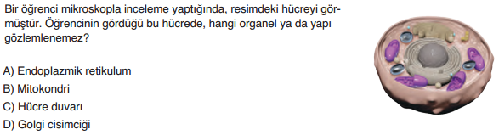

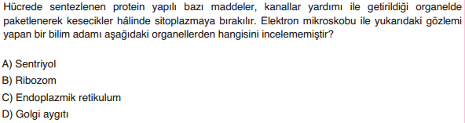

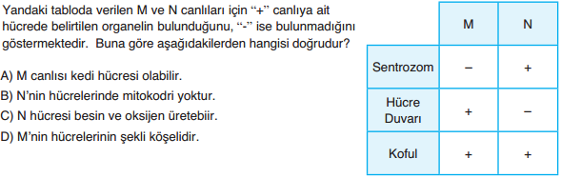



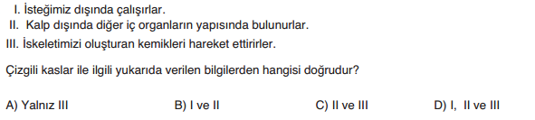

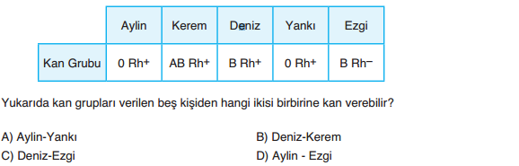

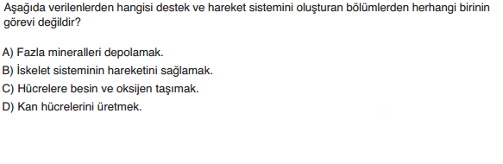

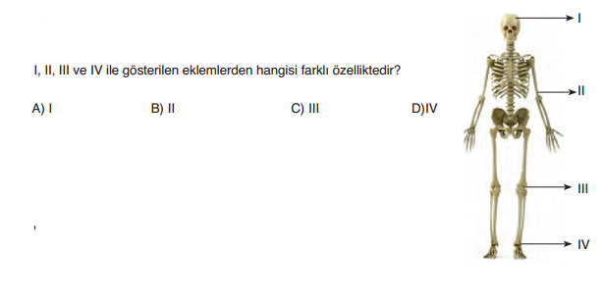

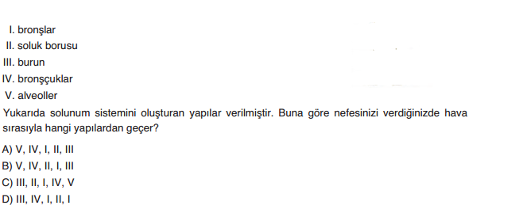

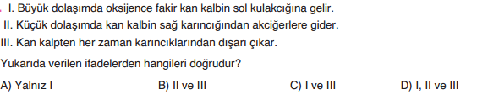

- Sorular ders kitabında yer alan ünite sonu değerlendirme sorularıdır.

www.FenEhli.com

